**Информация к проекту решения по заявлению:**

**Семикину А. В.**

**Земельный участок:**

кадастровый номер **54:10:021401:106**;

местоположение:Новосибирская область, Колыванский район, д. Амба, ул. Заречная 4а;

площадь 996 кв.м.

**Заявленные требования:** в части отступа от границы земельного участка с адресом: Новосибирская область, Колыванский район, д. Амба, ул. Заречная 4, кадастровый номер 54:10:021401:120 S=996 кв.м. от границы земельного участка с адресом: Новосибирская область, Колыванский район, д. Амба, ул. Заречная 4а, кадастровый номер 54:10:021401:106 с 3 метров до 1,5 метров.

**Обоснование согласно заявлению:** *в связи с неблагоприятными инженерно-геологическими характеристиками земельного участка.*

**Планируется: Строительство индивидуального жилого дома**

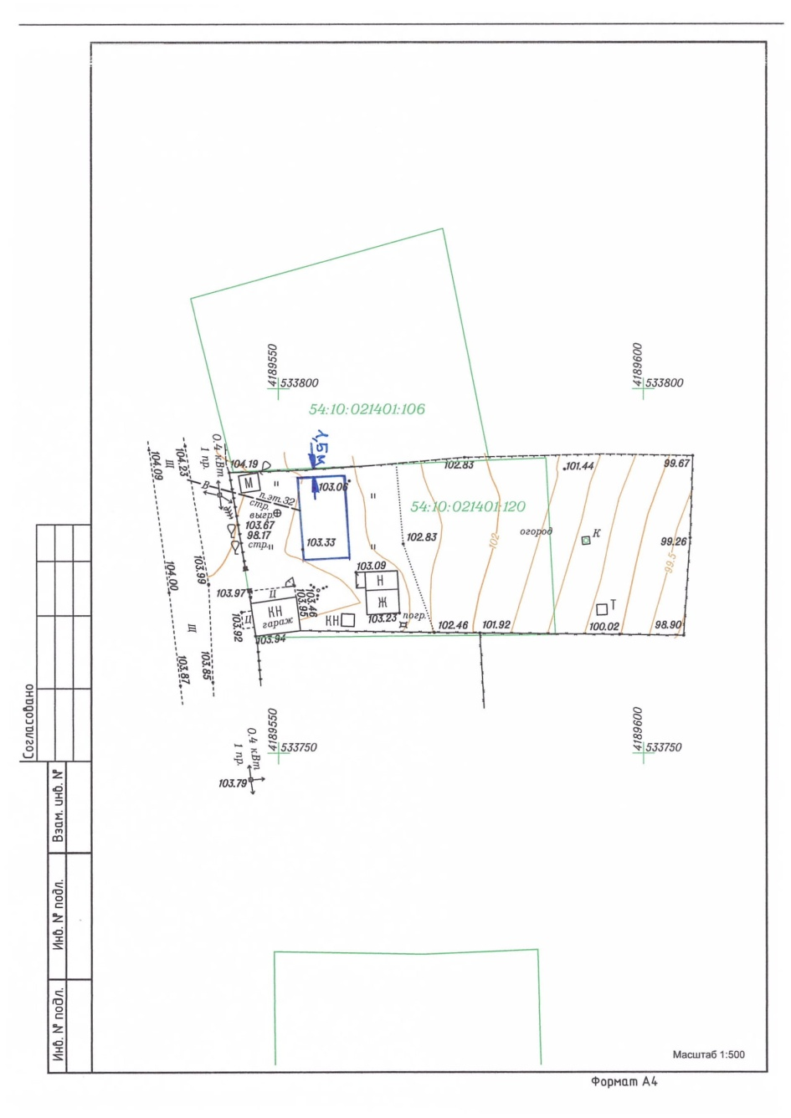

Приложение к заявлению:

1. Заявление Семикина А.В.
2. Градостроительный план земельного участка